ZAMIERZENIA WYCHOWAWCZO-DYDAKTYCZNE NA MIESIĄC LUTY 2021R
DLA DZIECI 5-LETNICH Z GRUPY IV ,, SŁONECZKA"

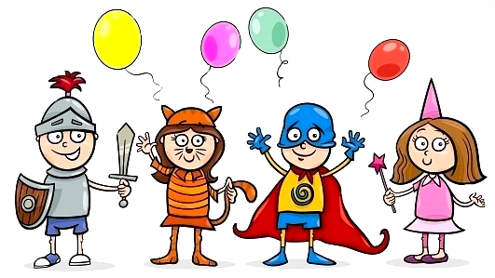

Tematy kompleksowe i zadania dydaktyczno -wychowawcze
1.Tydzień I ,,Siła przyrody” - kształtowanie poczucia szacunku wobec sił przyrody; poznanie odnawialnych i nieodnawialnych źródeł energii; wdrażanie do dbania o środowisko naturalne.
2. Tydzień II ,,Cztery żywioły” - kształtowanie poczucia szacunku do sił przyrody; rozwijanie słownika czynnego; wyrażanie radości z uczestnictwa w różnych formach muzyczno-tanecznych; dobieranie zjawiska przyrodniczego do właściwego żywiołu
3. Tydzień III ,,Wielka wyprawa” -rozwijanie otwartości na podróże i zdobywanie nowych doświadczeń, logicznego myślenia, umiejętności sprawnego przeliczania w zakresie 6
4. Tydzień IV ,,Nasze podróże” -poznanie wyglądu mieszkańców kuli Ziemskiej oraz nazw niektórych roślin egzotycznych; zachęcanie do zdobywania nowej wiedzy i umiejętności; rozwijanie logicznego myślenia; nabywanie umiejętności rozróżniania warunków pogodowych – wilgotności;

Plan sporządziła: mgr Ewelina Markowska-Ślufarnik

Karnawał
W karnawale, w karnawale
Dookoła wielkie bale,
Gdy orkiestra pięknie gra,
Dobry humor każdy ma!
Bal maskowy, bal maskowy
Jest naprawdę pomysłowy,
Można przebrać się za jeża,
Krasnoludka lub rycerza.
Wszędzie sami przebierańcy,
Zorro w czarnej masce tańczy,
I Smerfetka razem z nim,
Nie wiadomo kto jest kim...
W karnawale, w karnawale
Dzieci bawią się wspaniale,
W karnawale każdy chce
Tańczyć, śpiewać, bawić się.
Zbigniew Dmitroca

Krakowiaczek - przedszkolaczek
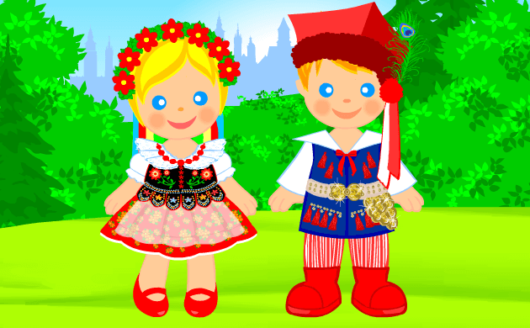
Hejże przedszkolaki
Tańczmy krakowiaka,
Będzie to zabawa
Oj, nie byle jaka.
Czapka rogatywka,
Przy niej pióro pawie,
Niechaj wszyscy tańczą
Na naszej zabawie.
Smok Wawelski tańczy
Z odważnym szewczykiem,
Król Krak ze strażakiem
Oraz Lajkonikiem.
Piękna to zabawa,
Oj, nie byle jaka.
Kiedy przedszkolaki
Tańczą krakowiaka.

